2012年长沙市初中毕业学业水平考试
文科综合试卷历史部分
一、选择题（在下列各题的四个选项中，只有一项是最符合题意的。本大题共12小题，每小题3分，共36分）
13．今年立春以来，长沙地区阴雨不断，省气象台多次发布暴雨橙色预警，如何治水再次成为社会关注的焦点。下列哪一人物最早治理过黄河
A．禹 B．李冰 C．王景 D．郦道元
14．改革是社会进步的推动力。经过商鞅变法，秦国发展成为战国后期最富强的封建国家。商鞅变法的内容中，对秦国封建制度的确立起决定作用的是
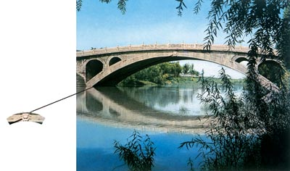
A．国家承认土地私有 B．奖励耕战
C．废除旧贵族特权 D．建立县制
15．2012年2月14日，著名建筑学家吴良镛荣获2011年度国家最高科学技术奖。自古以来我国在建筑方面有许多杰出成就，右图是现存世界上最古老的石拱桥，它是
A．康桥 B．赵州桥
C．卢沟桥 D．钱塘江大桥
16．元朝时形成了“回回遍天下”的局面。据考证，湖南桃源著名历史学家翦伯赞的先人就是元明时期迁徙到内地的畏兀儿（维吾尔）族。这反映了元朝时期
A．经济重心南移 B．行省制度的实行
C．湖南影响力增强 D．民族融合不断加强
17．《马关条约》签订后，西方政界议论纷纷。下列哪些议论符合史实：①美国：中国，你的一个孩子走了。②英国：我们可以在东交民巷设大使馆了。③法国：我们的机器也可以搬到中国去了。④德国：我们的军队可以驻扎山海关了。
A．①② B．②③ C．③④ D．①③
18．欧债危机至今已步入第三个年头，重压之下，希腊甚至有可能退出欧元区。下列关于古希腊的叙述正确的是
A．颁布了世界上第一部成文法典 B．建立过地跨欧亚非三大洲的帝国
C．是西方文明的发源地 D．实行种姓制度
19．美国某纪念塔内有一块中国人赠送的石碑，上写“开疆万里，乃不僭位号、不传子孙，而创为推举之法……”。请判断石碑上的话是对哪位美国总统的评价
A．华盛顿 B．林肯 C．罗斯福 D．杜鲁门
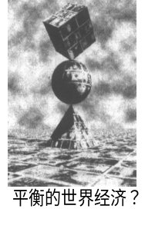
20．“三百年前，人类的思想还充斥着迷信和恐惧，水为什么会往低处流？太阳为什么会升起落下？这些今天看来简单至极的问题，在当时却是根本无法认识和把握的。”材料中的问题被人类破解的标志性科学成就是
A．阿基米德浮力定律 B．牛顿力学
C．达尔文进化论 D．陈国达地洼学说
21．右面这幅画作于1996年，艺术地表达了作者对世界经济的看法。以下各项中，最能反映这一看法的是
A．世界政治格局呈现多极化
B．世界经济和谐发展
C．经济全球化存在着风险
D．世界经济的发展有利于发展中国家
22．2011年下半年，“微博卖土豆”成为网络热点话题，先后有陕西、内蒙古等地的农民通过微博成功卖出了滞销土豆，新媒体的作用显现。这种新媒体是以哪一技术为基础的
A．计算机技术 B．克隆技术 C．原子能技术 D．航天技术
23．2012年2月22日，长沙举行盛大集会，鼓励市内千所学校百万学生以实际行动续写雷锋日记、践行雷锋精神。雷锋精神主要是指
A．爱国、民主、科学、进步的精神
B．舍己救人的国际主义精神
C．大无畏的革命首创精神
D．为人民服务的奉献精神，学习上的钉子精神，忠于革命忠于党的共产主义精神
24．40年前，长沙马王堆发掘的西汉古墓中，有3000多件随葬品，其中哪件稀世珍宝反映出西汉高超的丝织技术
A．保存完好的女尸 B．金镂玉衣
C．素纱禅衣 D．走马楼吴简
二、判断题（判断下列行为和说法是否正确，正确的在答题卡上将“T”涂黑，错误的在答题卡上将“F”涂黑。本大题共5小题，每小题2分，共10分）
30．赤壁之战为三国鼎立局面的形成奠定了基础。
31．1992年，台湾“海基会”和大陆“海协会”达成“九二共识”——“海峡两岸均坚持一个中国原则”。
32．大化改新使日本建立起中央集权的天皇制封建国家。
33．1912年德国、奥匈帝国以萨拉热窝事件为借口，挑起了第一次世界大战。
34．湘西凤凰，风景优美、人杰地灵，文学家沈从文、画家齐白石均出生于此。
五、材料题（本大题3小题，40题10分、41题15分、42题15分，共40分）
40．阅读下列材料，回答问题（10分）
材料一：鸿章以为：“中国欲自强，则莫如学习外国利器。欲学习外国利器，则莫如觅制器之器”。
——李鸿章给奕的信
材料二：洋务派在兴办军事工业和建立新式陆海军过程中，遇到诸多困难，而最主要的是财政困难。从70年代开始，洋务派在继续“求强”的同时，着手兴办以“求富”为目的的民用企业。
——李侃、李时岳等《中国近代史》
（1）请举一个洋务派“觅制器之器”的例子？（2分）在“求富”的口号下，李鸿章创办了哪一著名民用企业？（2分）

（2）洋务运动破产的标志和失败的根本原因分别是什么？（4分）洋务运动在中国近代化探索中处于怎样的地位？（2分）

41．阅读下列材料，回答问题（15分）
材料一：历史上的儒家，有一个长期延续与演变的过程。自孔子开创儒家学派，确立其基本内涵与思想倾向之后，儒家便一直处于自我丰富、自我完善之中。……以汉武帝“罢黜百家，独尊儒术”为标志，儒家学说遂取得正统地位……宋明时期，有尊孔孟兼取佛道两说以完善儒家理论体系的程朱理学与陆王心学……上述情况表明，儒学不是凝固不变的，而是始终处于动态变化发展之中的理论。
——纪宝成《中国古代治国要论》
材料二：18世纪的启蒙思想家对未来的理想社会提出了一整套完整的政治构想，即政治民主、权利平等和个人自由。
——摘编自人教版高中历史教材
材料三：它“以天才的透彻而鲜明的语言描述了新的世界观，即把社会生活领域也包括在内的彻底的唯物主义、作为最全面最深刻的发展学说的辩证法、以及关于阶级斗争和共产主义新社会创造者无产阶级肩负的世界历史性的革命使命的理论。”
——《列宁选集》第2卷（1）阅读材料一并结合所学知识回答：汉武帝接受了哪位思想家“罢黜百家，独尊儒术”的建议？（2分）宋明时期，儒学有了新发展，理学家周敦颐思想的核心是什么？（2分）

（2）材料二中启蒙思想家构想的理想社会是指什么社会？（2分）为实现这一理想社会，100年前中国资产阶级革命派曾建立了哪一政权？（2分）

（3）材料三中列宁称赞的是哪一部马克思主义理论巨著？（2分）马克思主义基本原理与中国具体实际相结合产生了哪两大重要理论成果？（2分）

（4）综上所述，谈谈你对思想创新的认识。（3分）

42．历史告诉我们，大国崛起得益于体制的创新与发展。阅读下列材料，回答问题（15分）
材料一：英国、美国的探索：“英国通过推行自由贸易，建立起全球市场，并逐步确立起自由市场经济模式。……美国在20世纪30年代，又加入了政府干预的手段。从此，‘看得见的手’和‘看不见的手’交相作用，改变了人们对传统的市场经济模式的认识。”
——《大国崛起》解说词
材料二：苏联（苏俄）的探索：列宁在十月革命以后提出了一个著名的公式：苏维埃政权+普鲁士铁路管理+美国技术和托拉斯组织……=社会主义。斯大林在1926年指出“社会主义经济是统一最集中的经济，社会主义经济是按计划进行的”。
材料三：新中国的探索：社会主义经济体制包括两个方面的内容，一是生产资料所有制的形式和结构；二是社会主义经济管理体制。
——何理《中华人民共和国史》
改革开放前后国民经济成分比例示意图
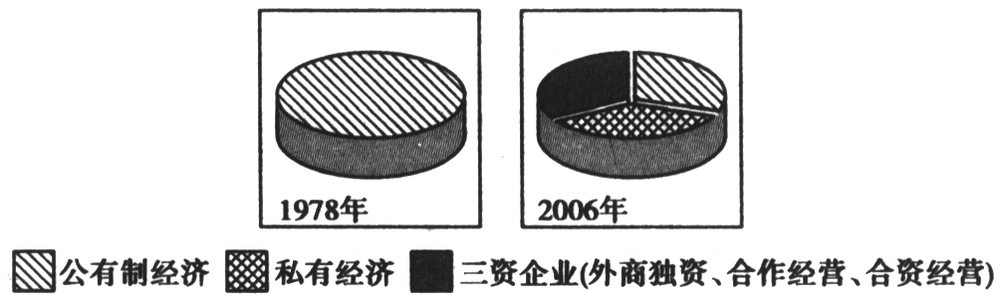
（1）材料一中“英国通过推行自由贸易……逐步确立起自由市场经济模式”，《南京条约》中的哪些内容体现了英国推行“自由贸易”的目的？（2分）罗斯福创新经济体制的根本目的是什么？（2分）

（2）依据材料二并结合所学知识回答：20世纪20年代，苏俄的哪一政策基本体现了列宁的主张？（2分）斯大林主张建立怎样的经济体制？（1分）从当前我国建立资源节约型社会的角度分析这一体制有何弊端？（2分）

（3）依据材料三，分析改革开放以来我国经济体制发生了怎样的变化？（2分）我国经济体制改革在农村推行什么政策？（1分）城市经济体制改革的重点是什么？（1分）

（4）综上所述，你对“大国崛起得益于体制的创新与发展”有何认识。（2分）

六、探究题（14分）
43．2012年2月我国国家副主席习近平访美时说，此次访问是为推进相互尊重、互利互赢的中美合作伙伴关系……并表示中国领导人能够从中美两国人民的根本利益和世界和平与发展的长远需要出发，使中美关系不偏离正确的发展轨道。
回顾中外交往的历史，品味习副主席的讲话，探究下列问题：
（1）我国古代对外交流频繁。请问：汉朝对外贸易往来的主要通道是什么？（2分）列举一位唐朝时期为中外友好往来作出重大贡献的人物。（2分）

（2）明朝郑和下西洋与西方开辟新航路相比，目的有何不同？（2分）明朝中后期，我国外交出现外国势力侵入的新形势，试举一例说明。（2分）

（3）鸦片战争后，中国逐渐沦为半殖民地半封建社会。《辛丑条约》的签订表明清政府完全成为帝国主义统治中国的工具，条约中哪一内容最能体现这一特征？（2分）

（4）请列举一个20世纪40年代中美合作的事例。（2分）依据材料回答，建立良好中美关系的基本出发点是什么？（2分）

2012年长沙市初中毕业学业水平考试
文科综合试卷历史部分参考答案及评分标准
一、选择题（本大题共12小题，每小题3分，共36分）
题号 | 13 | 14 | 15 | 16 | 17 | 18 | 19 | 20 | 21 | 22 | 23 | 24
答案 | A | A | B | D | D | C | A | B | C | A | D | C

二、判断题（本大题共5小题，每小题2分，共10分）
题号 | 30 | 31 | 32 | 33 | 34
答案 | T | T | T | F | F

五、材料题（本大题3小题，40题10分、41题15分、42题15分，共40分）
40．（1）江南制造总局；轮船招商局。
（2）甲午战败；只学技术，不学制度；为中国近代化开辟了道路。
41．（1）董仲舒；“诚”。
（2）资本主义社会；中华民国。
（3）《共产党宣言》；毛泽东思想、邓小平理论。
（4）思想要与时俱进；思想应与实践相结合；先进的思想能够推动人类历史的发展等
42．（1）五口通商，协定关税；维护资本主义制度。
（2）新经济政策；高度集中的计划经济体制或计划经济体制；经济发展粗放，经济效益低下，大量消耗和浪费了资源。
（3）由计划经济体制转变为社会主义市场经济体制；家庭联产承包责任制；国有企业改革。
（4）经济体制的改革要符合国情，要有利于经济的发展。

六、探究题（14分）
43．（1）丝绸之路；玄奘。
（2）加强同海外各国友好往来；获取财富；荷兰侵占台湾。
（3）清政府保证严禁人们参加反帝活动。
（4）中美等国结成世界反法西斯联盟；“中美两国人民的根本利益和世界和平与发展的长远需要”。

